
Открытая всероссийская интеллектуальная олимпиада «Наше наследие»
Региональный тур 2012/13 (3 – 4 кл.)

Ф.И.____________________________________ Школа__________________Балл____

Логика

1. Решите анаграммы и выберите лишнее слово.
ЛОКОРЬ
ХРОМАН
ДОЛТАС
СУЛНАТ

2. По аналогии со словом, составленным из слов за скобками в первой строчке, составьте слово в скобках во второй строчке.

ГОЛЬФ (ФЛАГ) ТАЛОН
НАЛЁТ ( . . . . ) КОРКА
3. Отгадайте оба слова.
С буквой «Ю» по речке
Проплывём всегда мы,
С буквой «Я» её ищи
На голове у дамы.

_______________ ____________________

4. Решите ребус.
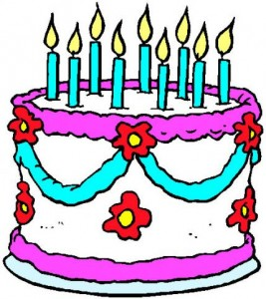
‘ ЖЕ СТ

_________________________________

5. Выберете подходящую картинку
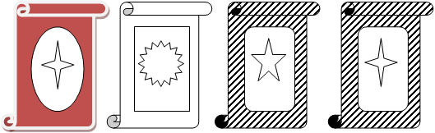
А Б В Г
?
6. Найдите слово, которое подходило бы к обоим словам вне скобок.
ЛУЧНИК
( ___ ___ ___ ___ ___ ___ ___ )
ЗНАК ЗОДИАКА

7. Русский полководец А.В. Суворов не любил роскоши. Он предпочитал самые простые блюда, которые ели и его солдаты. Известна его фраза, которая впоследствии стала поговоркой. Восстановите эту поговорку, из которой пропала одна гласная буква:
Щ И Д К Ш П И Щ Н Ш

_______________________________________

_______________________________________

_______________________________________

8. Найдите ТРИ дерева, спрятанных во фразе:
МЕТЕЛЬ БЫЛА СУРОВАЯ,
НАСОС НАЧАЛ ДАВАТЬ СБОЙ. ПОДОЙДУ БЛИЖЕ, ПОДУМАЛ Я.

_______________________________________

_______________________________________

_______________________________________

9. Определите недостающее число
2 (100) 8
11 (200) 9
24 (___) 16
10. Решите изограф
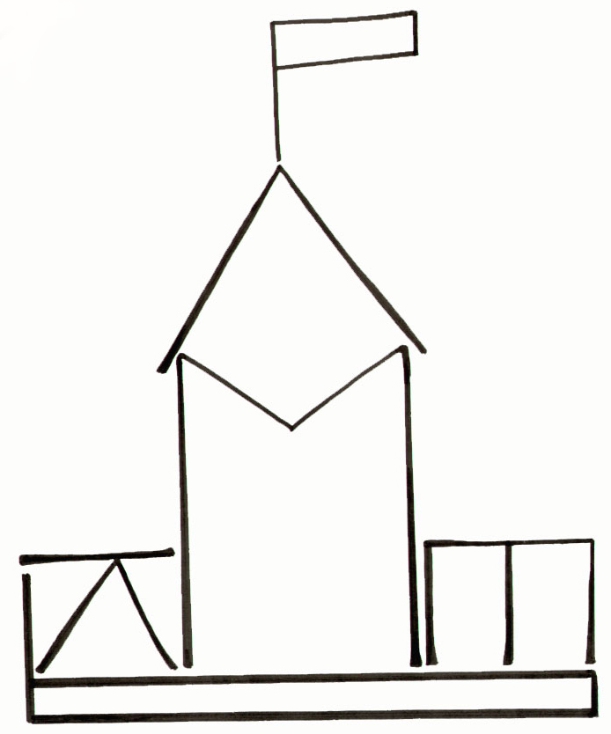

__________________________________
11. Трон относится к царю так же, как седло к …
____________________________

12. Расставьте буквы в клеточки так, чтобы получились титулы правителей Российского государства.
А А Е И М О П Р Р Р Т Ц Ь

13. Расставьте арифметические знаки (+-=), чтобы получилось равенство

1 6 1 3 2 0 1 3

14. Вставьте название буквы старого алфавита, чтобы получились слова.

Г
Л
Т
ГЛ ? _____
УК
ОТК
ПРИК

15. Сколько треугольников на рисунке

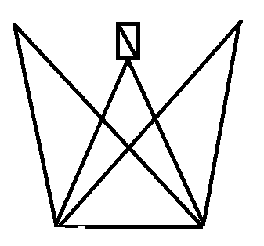
__________________________

16. Вставьте слово, которое заканчивает первое и начинает второе слово.

Статья 1 Детство Петра I
Пётр Великий был первым ребёнком от второго брака царя Алексея Михайловича с Натальей Кирилловной Нарышкиной. Родился он в Москве 30 мая 1672 года. О первых днях жизни царевича сохранилось много любопытных сведений.
Рано утром колокола Кремля известили о радости царя-отца, а колокольни Москвы разнесли эту весть по столице, и уже в пять часов утра государь был в Успенском соборе на благодарственном молебне, совершенном Новгородским митрополитом Питиримом. После молебна царь Алексей Михайлович отправился в Архангельский собор и в Вознесенский монастырь, как бы делясь с ними своей радостью. Помолившись у мощей митрополита Алексея в Чудовом монастыре, приложившись к иконам в Благовещенском соборе, царь возвратился во дворец, где произвёл в окольничьи отца царицы – Нарышкина, а также и воспитателя её – Матвеева. Рождение Петра вызвало ряд придворных праздников. Так , 1 июня у царя, в царицыной Золотой палате, был обед для бояр и ближних людей “без зову и без мест”.
29 июня в трапезной церкви митрополита Алексея в Чудовом монастыре совершено было над новорождённым Святое таинство крещения, и он был назван Петром. Царевич Федор Алексеевич, старший его брат, и тётка государя, царевна Ирина Михайловна, были восприемниками Петра от купели. По древнему обычаю с новорождённого “сняли меру” и в её величину, то есть в длину и ширину, написали икону, которую впоследствии поместили над гробницею Петра Великого. Такие иконы называются «мерными».
Колыбель младенца была обтянута турецким “золотным” бархатом, расшитым затейливыми серебряными и золотыми рисунками. Подкладка колыбели была рудо-жёлтая, ремни обшиты венецианским бархатом. Не менее богато было и одеянье Петра: когда ему исполнилось пять месяцев, ему нашиты были золотые парчовые кафтаны. Шапка у него была унизана жемчугом и самоцветными камнями, а другая шапка была бархатная, с околышем из соболя. Имелось также несколько пар башмаков, обнизанных жемчугом, богатый опашень с нашивкою и кружевом, низанным крупным жемчугом, в количестве 577 зёрен, и с шестью изумрудными пуговицами на золотых закрепках и более десяти шёлковых, атласных и парчовых кафтанов.
Ко дню рождения Петра, когда ему минул год, был сделан конь, или “потешная лошадка”, во всём конском уборе для всадника. Лошадка эта была обтянута настоящей лошадиной кожей; а на ней уздечка и седло со стременами были вызолочены и высеребрены. Когда Петру исполнилось два года, в его комнате повесили качели на верёвках, обшитых бархатом. Живописец Салтыков расписывал красками игрушки для Петра: например, ему было приказано расписать гнездо голубей, гнёзда канареек, щеглят, чижей и даже стадо баранов, причём у последних надо было расписывать шерсть как настоящую.
Петр зимой катался с ледяных гор, а летом ездил по Москве в потешной каретке, которую ему подарил боярин Артамон Матвеев. Каретка эта запрягалась четырьмя тёмно-карими лошадками. Выезд царевича был парадный: по бокам шествовали четыре карлика, а пятый ехал позади на крохотном иноходце.
По расходным дворцовым книгам видно, что маленькому Петру постоянно делали в придворных мастерских и покупали на рынках луки, деревянные ружья, пистолеты, барабаны и игрушечные знамёна. Этим оружием тешился царевич и вооружал “потешных ребяток”, то есть своих сверстников из семей придворной знати, всегда окружавших царевича. В числе ребяток были дети Нарышкиных, Головкина, Матвеева, князя Голицына и других.
Царь Алексей Михайлович желая придать играм маленького Петра более правильный характер, составил для него целый полк “ребяток”, обмундировав его в мундиры, и назвал “Петров полк”, командиром которого был назначен царевич.
У Петра было для потех под руками обильное число товарищей, так как по московскому обычаю, когда Царевичу Петру исполнилось пять лет, к нему из придворной знати назначили в слуги, в стольники и спальники сверстников, которые становились его ”комнатными людьми”.
Статья 2 Прощеное воскресенье
Великий пост – это время очищения, духовного обновления перед Пасхой. Начинать его в немирном состоянии категорически не рекомендуется, соответственно, нужно постараться положить начало своему очищению, со всеми примириться, всех от сердца простить. Поэтому Великий пост предваряется днем, который именуется Прощеным воскресеньем. Красивая и простая традиция – у всех просить прощения. И это вовсе не порождение народного фольклора, а древнейшая церковная традиция. Сам Христос положил ей начало своими словами, звучащими в Евангелии от Матфея: «Если вы будете прощать людям согрешения их, то простит и вам Отец ваш Небесный; а если не будете прощать людям согрешения их, то и Отец ваш не простит вам согрешений ваших» (Мф. 6:14-15). Это неизменное Евангельское чтение в последнее воскресенье перед Великим постом.
Чин прощения появился в монастырской жизни египетских монахов. Перед наступлением Великого поста, чтобы усилить подвиг молитвы и подготовиться к светлому празднику Пасхи, монахи расходились по одному по пустыне на все сорок дней поста. Некоторые из них уже не возвращались обратно. Потому, расходясь, чтобы встретиться только на Пасху, монахи просили друг у друга прощения за все вольные или невольные обиды, как перед смертью. И конечно, сами от души прощали всех. Каждый понимал, что их встреча в преддверии Великого Поста может оказаться последней. Для того и существовал чин прощения — чтобы быть примиренным и прощенным со всеми и — благодаря этому — с Самим Богом. С течением времени эта традиция перешла в богослужение всей Церкви.
В Прощеное воскресенье Церковь дает наставления верующим относительно правильного поведения во время Великого поста и призывает прихожан покаяться друг перед другом во всех обидах и грехах, помириться и простить все накопившееся. При этом священники сами подают добрый пример и первыми просят у своей паствы прощения. Полагается в этот день посещать могилы родных и друзей, дабы еще раз попросить прошения и у них. С этого момента верующие должны строго соблюдать чистоту телесную и душевную и впредь уже никого не осуждать.
В храмах на вечернем богослужении совершается чин прощения. Настоятель храма говорит слова наставления и испрашивает прощения у духовенства и народа со словами: «Благословите, отцы святии и братия, и простите ми, грешному, елика (все, чем) согрешил в сей день делом, словом, помышлением и всеми моими чувствы". После этого он кланяется до земли. Все отвечают ему земным поклоном и говорят: «Бог да простит тя и помилует, отче святый. Прости и помолися и о нас, грешных». Священник произносит: «Благодатию Своею Бог да простит и помилует всех нас». Затем настоятель берет напрестольный Крест. Все священнослужители в порядке старшинства, а затем прихожане, подходят к настоятелю, просят прощения и целуют Крест. Затем принято кланяться друг другу, просить прощения и в знак прощения отвечать: «Бог простит», прощая человека не формально, на словах, а искренне, от всего сердца. В конце службы во многих храмах поются песнопения Пасхи («Воскресения день», оканчивающееся словами «простим вся воскресением»), напоминая о том, что пост – это путь к Пасхе, которая уже близко.
В канун Великого поста люди на Руси исполняли обряд высочайшего смирения. Старший и властный просил прощение у последнего и ничтожного. С закатом солнца, но до того как погаснет вечерняя заря, ходили православные из дома в дом, с преклоненной головой, тихим голосом выпрашивая прощение, особенно у тех, кому чаще других наносили в этом году обиды и огорчения, покорно кланялись в ноги и покорно ожидали отпущения поцелуем в уста, а на слове «Прости меня», отвечали «Бог простит, меня прости». В дореволюционной России существовал обычай царю испрашивать прощения у свои подданных. С этой целью царь объезжал войска (с XVIII века – расположения расквартированных в столице полков), просил прощения у солдат, посещал монастыри, где просил прощения у их братии, приезжал к архиереям, чтобы и у них попросить прощения. Раньше в семьях в этот день не ложились спать, не примирившись друг с другом: дети испрашивали прощения у родителей, а слуги — у господ. Сами господа не только не считали за стыд испросить прощения у своих слуг, но даже вменяли это в священный долг.
«Нужно и простить тех, кто нас обидел, и испросить себе прощение у тех, кого мы вольно или невольно обидели, – напоминал в проповеди архимандрит Иоанн (Крестьянкин) – Иначе напрасны будут все наши труды в предстоящем посту. Не примет Господь наших многочисленных земных поклонов, если в сердце нашем будут продолжать жить обиды на брата, зло и недоброжелательность к ближним».
В это воскресенье на Литургии также читается библейское повествование об Адаме и Еве, злоупотребивших даром свободной воли и нарушивших божественную заповедь послушания. Причина изгнания Адама — грех, совершенный прародителем. Грех же причина страданий, болезней, скорбей и самой смерти. Поэтому борьба с грехом — это главный подвиг на пути к Богу. Пост и нужен для того, чтобы постоянно готовиться к достойному восхождению в Царствие Божие.

Открытая всероссийская интеллектуальная олимпиада «Наше наследие»
Региональный тур 2012/13 (3–4 кл.)

ФИ______________________________________ Школа_____________________ Балл______

Вопросы к статье №1 Детство Петра I

Вопрос | Ответ | Баллы
Как звали боярина, который подарил царевичу Петру потешную каретку?

Когда над новорождённым Петром было совершено Святое таинство крещения?

Назовите фамилию живописца, который расписывал красками игрушки для Петра.

В каком возрасте был Петр, когда ему сшили золотые парчовые кафтаны?

Вопросы к статье №2 Прощеное воскресенье

Вопрос | Ответ | Баллы
Кому принадлежат слова «Не примет Господь наших многочисленных земных поклонов, если в сердце нашем будут продолжать жить обиды»?
Какое Евангелие упоминается в тексте?

Куда уходили египетские монахи на время Великого поста?

Библейское повествование о ком читается на литургии в Прощеное воскресенье?

Открытая всероссийская интеллектуальная олимпиада «Наше наследие»
Региональный тур 2012/13 (2 – 4 кл.)

Ф.И._______________________________ Школа Балл______

Тест на эрудицию

1. Династия Романовых воцарилась на русском престоле в 1613 году? А в каком веке это произошло?
А. XV век
Б. XVI век
В. XVII век
Г. XIX век

2. Укажите женское имя, которое носила российская императрица.
А. Анастасия
Б. Екатерина
В. Елена
Г. Ольга

3. Великая Отечественная война произошла в годы правления…
А. Александра III
Б. Петра I
В. Николая II
Г. Ни одного из вышеперечисленных

4. Два крупнейших города, которые соединила железная дорога, построенная в годы царствования Николая I и названная «николаевской».
А. Москва и Екатеринбург
Б. Москва и Киев
В. Москва и Санкт-Петербург
Г. Санкт-Петербург и Хельсинки

5. При Петре Великом в 1717 году вышла в свет книга о хороших манерах под названием «Юности честное зерцало». А как называется система норм и правил поведения людей в обществе?
А. Моветон
Б. Традиции
В. Экология
Г. Этикет

6. Этот российский правитель основал город Санкт-Петербург и перенес туда столицу России.

А. Николай II
Б. Петр I
В. Петр II
Г. Петр III

7. Это море находится на южных рубежах нашей страны, за выход к нему разгорелась Крымская война.
А. Белое море
Б. Желтое море
В. Красное море
Г. Черное море

8. Основанное Александром I элитное учебное заведение, выпускниками которого были Пушкин, Дельвиг, Пущин.
А. Московский университет
Б. Петербургская гимназия
В. Смольный институт
Г. Царскосельский лицей

9. Отгадайте загадку
Когда звучит он – все встают,
К сердцу руку прижимают,
Громко все его поют
И державу прославляют.
А. Герб
Б. Гимн
В. Речь Президента
Г. Флаг

10. Эти произведения русского искусства настолько выдающиеся, что получили в своем названии приставку «царь».
А. Пароход и паровоз
Б. Колокол и колокольня
В. Колокол и пушка
Г. Скипетр и держава

11. На гербе Российской Федерации изображен этот святой.
А. Андрей Первозванный
Б. Георгий Победоносец
В. Николай Чудотворец
Г. Серафим Саровский

12. Какой действительно существующий в России титул попросила у Золотой рыбки Старуха в сказке Пушкина?
А. Владычица морская
Б. Придворная дама
В. Столбовая дворянка
Г. Императрица

13. Какой большой юбилей праздновали в Российской империи в 1913 году?
А. 20-летие царствования Николая II
Б. 100-летие Отечественной войны
В. 300-летие династии Романовых
Г. 800-летие Москвы

14. Среди увлечений многих русских царей была охота. А царь Алексей Михайлович особенно любил охоту с этими птицами.
А. Борзая
Б. Орел
В. Попугай
Г. Сокол

15. Привилегированная часть общества, представители родовой знати, унаследовавшие свои состояния, титул по происхождению.
А. Дворянский свет
Б. Высший свет
В. Придворный свет
Г. Царский свет

16. Отгадайте украинскую загадку.
Знак держави головний –
Всяк його повинен знати.
Воля, слава, сила в нiм. –
То ж попробуй вiдгадати.
А. Герб
Б. Гимн
В. Реклама
Г. Флаг

СООТВЕТСТВИЯ
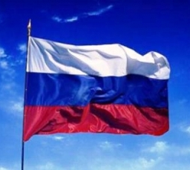 | 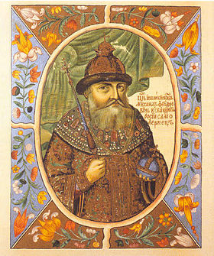 | 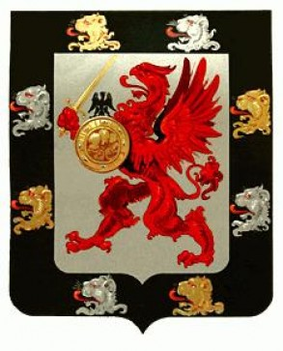 | 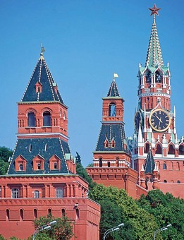
Флаг | Михаил Федорович | Герб | Кремль
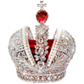 | 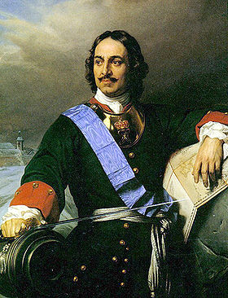 | 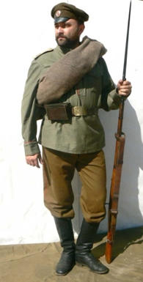 | 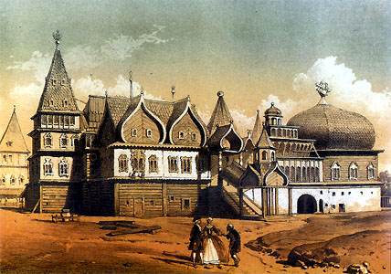
Корона | Пётр I | Солдат | Дворец
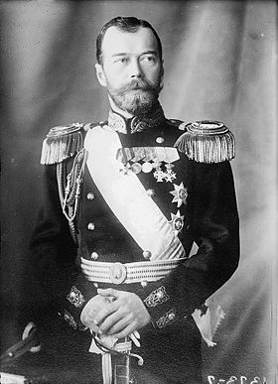 | 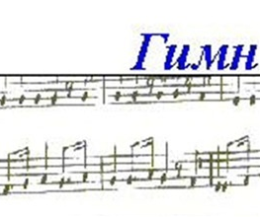 | 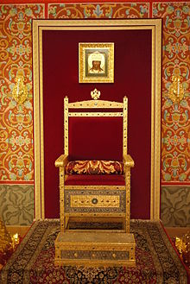 | 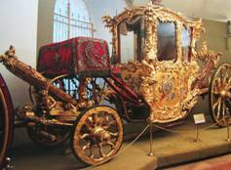
Николай II | Гимн | Трон | Карета
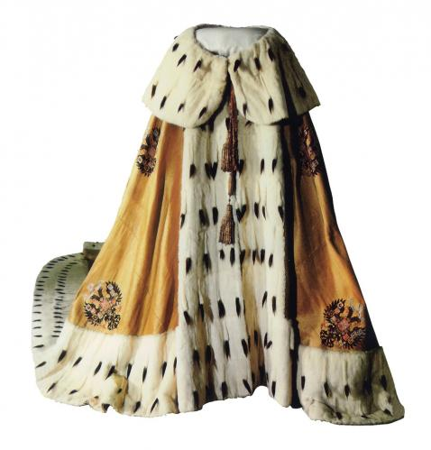 | 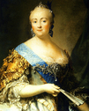 | 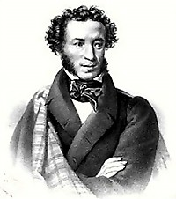 | 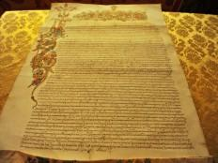
Мантия | Императрица | Пушкин | Царский указ

06_Скорочтение
Вопросы к статье №1 Детство Петра I
Вопрос | Ответ | Баллы
Как звали боярина, который подарил царевичу Петру потешную каретку? | Артамон Матвеев
Когда над новорождённым Петром было совершено Святое таинство крещения? | 29 июня
Назовите фамилию живописца, который расписывал красками игрушки для Петра. | Салтыков
В каком возрасте был Петр, когда ему сшили золотые парчовые кафтаны? | 5 месяцев

Вопросы к статье №2 Прощеное воскресенье
Вопрос | Ответ | Баллы
Кому принадлежат слова «Не примет Господь наших многочисленных земных поклонов, если в сердце нашем будут продолжать жить обиды»? | Архимандрит Иоанн (Крестьянкин)
Какое Евангелие упоминается в тексте? | От Матфея
Куда уходили египетские монахи на время Великого поста? | В пустыню
Библейское повествование о ком читается на литургии в Прощеное воскресенье? | Адам и Ева

07_Логика

1. Балл ставится, только если правильно написаны все 4 слова и отмечено лишнее!
ЛОКОРЬ | король
ХРОМАН | монарх
ДОЛТАС | солдат | х
СУЛНАТ | султан
2. трон
3. шлюпка, шляпка
4. торжество
5. Г
6. стрелец
7. Щи да каша – пища наша
8. ель, сосна, дуб
9. 400
10. Кремль
11. всаднику (наезднику)
12.
 |  |  |  |  | ц
и | м | п | е | р | а | т | о | р
 |  |  |  |  | р
 |  |  |  |  | ь
13. Любое верное равенство
14. аз
15. 12
16. чай
1. Династия Романовых воцарилась на русском престоле в 1613 году. А в каком веке это случилось?
В. XVII век

2. Укажите женское имя, которое носила российская императрица.
Б. Екатерина

3. Великая Отечественная война произошла в годы правления…
Г. Ни одного из вышеперечисленных

4. Два крупнейших города, которые соединила железная дорога, построенная в годы царствования Николая I и названная «николаевской».
В. Москва и Санкт-Петербург

5. При Петре Великом в 1717 году вышла в свет книга о хороших манерах под названием «Юности честное зерцало». А как называется система норм и правил поведения людей в обществе?
Г. Этикет

6. Этот российский правитель основал город Санкт-Петербург и перенес туда столицу России.
Б. Петр I

7. Это море находится на южных рубежах нашей страны, за выход к нему разгорелась Крымская война:
Г. Черное море

8. Основанное Александром I элитное учебное заведение, выпускниками которого были Пушкин, Дельвиг, Пущин.
Г. Царскосельский лицей

9. Отгадайте загадку.
Когда звучит он – все встают,
К сердцу руку прижимают,
Громко все его поют
И державу прославляют.
Б. Гимн

10. Эти произведения русского искусства настолько выдающиеся, что получили в своем названии приставку «царь».
В. колокол и пушка

11. На гербе Российской Федерации изображен этот святой.
Б. Георгий Победоносец

12. Какой действительно существующий в России титул попросила у Золотой рыбки Старуха в сказке Пушкина?
В. столбовая дворянка

13. Какой большой юбилей праздновали в Российской империи в 1913 году?
В. 300-летие династии Романовых

14. Среди увлечений многих русских царей была охота. А царь Алексей Михайлович особенно любил охоту с этими птицами.
Г. Сокол

15. Привилегированная часть общества, представители родовой знати, унаследовавшие свои состояния, титул по происхождению.
Б. Высший свет

16. Отгадайте украинскую загадку.
Знак держави головний –
всяк його повинен знати.
Воля, слава, сила в нім. –

